Drodzy Uczniowie klasy I!
Wszystko w tym czasie staje się wyjątkowe, także katecheza. Postarajmy się więc w taki sposób nadal realizować tegoroczną tematykę. Zgodnie z planem lekcji mamy 2 godz. tygodniowo zatem będę starała się Wam przekazywać informacje na wtorek i czwartek.
Dziś uzupełniamy zaległą katechezę z czwartku 12 marca 2020 r.
Pamiętacie, że zakończyliśmy omawianie modlitwy „Ojcze nasz”. Jako podsumowanie proszę abyście rozwiązali zadanie na stronie https://learningapps.org/1864553 i nauczyli się tej modlitwy na pamięć. (Chociaż jestem pewna że większość z Was ją zna i odmawia)
Kolejny nasz temat z katechezy to nr 37 Jezus odpuszcza nasze grzechy.
Na początku spójrzcie na poniższy obraz i przypomnijcie sobie opowiadanie, które poznaliśmy w przedszkolu, o tym jak Pan Jezus uzdrowił człowieka sparaliżowanego.
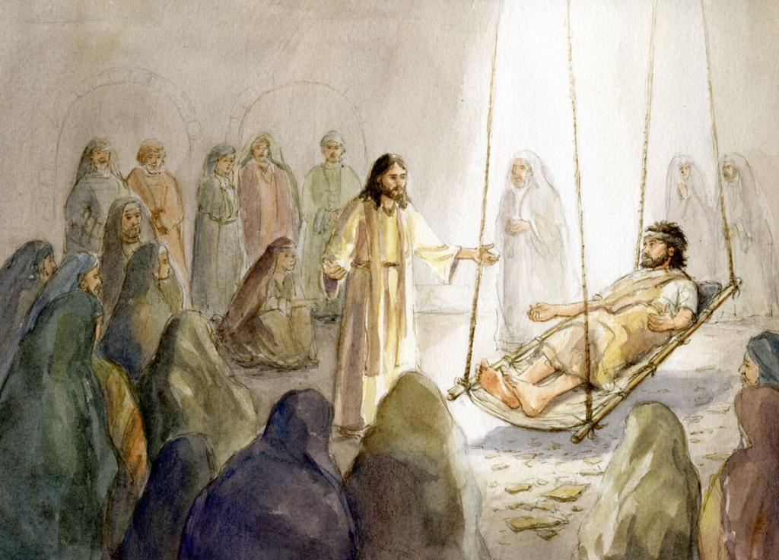
Jezus znał serce chorego człowieka i wiedział, że nie tylko z powodu choroby jest mu w życiu ciężko. W sercu tego człowieka były złe uczynki czyli grzechy. Pan Jezus chciał mu pomóc, dlatego powiedział „Odpuszczają ci się twoje grzechy”. Wszyscy się temu dziwili, bo wiedzieli, że tylko Bóg może zgładzić grzechy. Pan Jezus jest Bogiem! On nie tylko uzdrowił nogi sparaliżowanego, ale oczyścił jego serce z grzechów.
Nie tylko ten sparaliżowany miał grzechy. Nam także zdarza się zasmucać Pana Jezusa złymi uczynkami, słowami, myślami, niespełnianiem obowiązków.
Dzisiaj ludzie ochrzczeni przychodzą do Pana Jezusa i mówią Mu co zrobili złego. Przepraszają Go i żałują oraz postanawiają się poprawić. Takie spotkanie z Panem Jezusem nazywamy sakramentem pokuty i pojednania (spowiedź święta). Chociaż ich wyznania słucha kapłan, który jest w konfesjonale to sam Pan Jezus przebacza i odpuszcza grzechy.
Bardzo proszę o wykonanie ćwiczenia 1. w Zeszycie ucznia strona 49
oraz zamalowanie w zeszycie w tabelce z modlitwami Aktu Żalu na fioletowo i uczenie się go na pamięć ( czas 2 tygodnie czyli do 31 marca)
Akt żalu:
Ach żałuję za me złości
Jedynie dla twej miłości
Bądź miłościw mnie grzesznemu
Do poprawy dążącemu.

W razie pytań możecie pisać do mnie. Podaję mój adres mailowy: akorzen7@tlen.pl
Jeszcze informacja dotycząca skarbonki wielkopostnej.
Oczywiste jest, że zostaje ona u Juli i Głąb i Filipa Hudek do czasu powrotu do szkoły, ale zachęcam do tego, aby odkładać w domu ofiary pochodzące z naszych wyrzeczeń, a kiedy się już spotkamy w klasie to wrzucić je do skarbonki.
To na dzisiaj tyle. Pozdrawiam Was serdecznie, dbajcie o siebie i swoich najbliższych.
Będę pamiętać o Was w modlitwie.
Agnieszka Korzeń

Ps. Dla chętnych
Można oglądnąć prezentację o warunkach dobrej spowiedzi św.

